PREDMET: Informatička pismenost
NADNEVAK: 31.03.2020.
UČITELJ: Goran Toth
NASTAVNA JEDINICA: Pišemo i brišemo prvi i drugi dio
RAZRED: 4.A

ZADATAK: MOLIM VAS DA NAPIŠETE REČENICE U SVOJE BILJEŽNICE I POKUŠAJTE IH NAUČITI I NACRTATI.

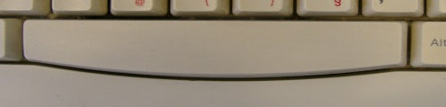
ZA RAZMAK KORISTIMO TIPKU (RAZMAKNICA) NA
TIPKOVNICI. RAZMAK PRITIŠĆEMO SAMO JEDAMPUT.

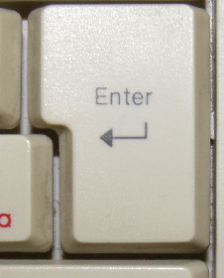

ZA PRELAZAK U NOVI RED KORISTIMO TIPKU (ENTER) NA TIPKOVNICI.

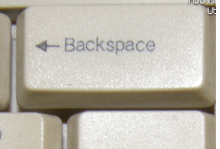

ZA BRISANJE SLOVA KORISTIMO TIPKU (BACKSPACE).

ZA PISANJE SAMO VELIKIM ŠTAMPANIM SLOVIMA KORISTIMO TIPKU
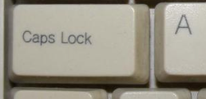
(CAPS LOCK).

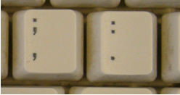
ZA PISANJE TOČKE, ZAREZA I DVOTOČKE KORISTIMO TIPKE

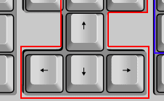
ZA KRETANJE PO TIPKOVNICI GORE, DOLJE, LIJEVO I DESNO KORISTIMO TIPKE SA

STRELICAMA.

